# **I Los Ángeles y Hollywood**

**MT-42741** - Web: <https://viaje.mt/BXXmu>

**5 días y 4 noches**

Desde $919 USD | CPL + 499 IMP

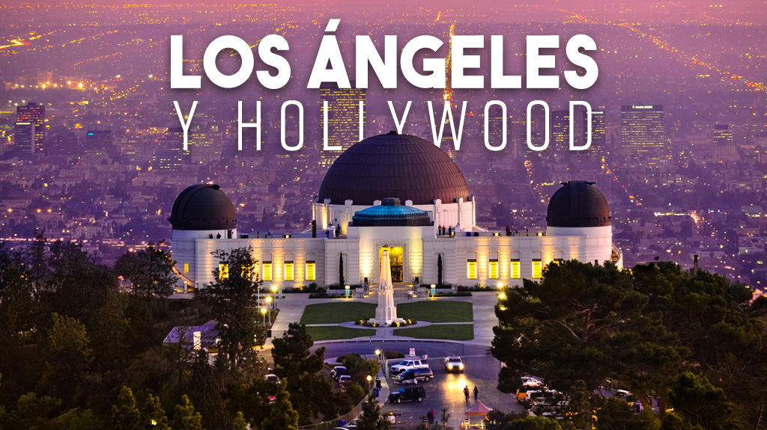

**Incluye vuelo con**

|  |
| --- |
|  |

#### **I SALIDAS**

Salidas diarias hasta diciembre 2025

#### **I PAISES**

Estados Unidos.

#### **I CIUDADES**

Los Ángeles, California.

#### **I ITINERARIO**

**DÍA 1**

**MÉXICO – LOS ÁNGELES.**

Presentarse en el Aeropuerto Internacional de la Ciudad de México; para tomar el vuelo con destino a Los Ángeles. Llegada, traslado a su hotel. Dia Libre.

Alojamiento.

**DIA 2 LOS ÁNGELES**

Universal Studios Hollywood. ¡Prepárate para la mejor experiencia de Hollywood!

Descubre un día lleno de acción y entretenimiento en un sólo lugar: atracciones y espectáculos emocionantes en el Parque Temático, un verdadero estudio de cine en acción y las mejores tiendas, restaurantes y cines de Los Ángeles en Universal CityWalk®. Universal Studios Hollywood es una experiencia única y muy divertida para toda la familia.

Alojamiento.

**DIA 3 LOS ÁNGELES**

Disfrutemos de la ciudad con un city tour con Citysightseeing Hop-On Hop-Off Multilingual

¡Un boleto ilimitado de 24 horas que comienza en Hollywood, el mejor pase a la ciudad! Solo StarLine ofrece CitySightseeing Hop-On, Hop-Off tour narrado que le permite ver todo lo que Los Ángeles tiene para ofrecer desde Hollywood hasta Beverly Hills, el hermoso paisaje y las playas de Santa Mónica hasta el centro de LA.

Este pase de 24 horas te da la libertad de experimentar Los Ángeles según tus términos. Por ejemplo, suba a Hollywood, bájese en Beverly Hills para ir de compras, vuelva a subir y diríjase a Santa Mónica para caminar por el muelle y las playas y regresar para experimentar Hollywood y el centro de Los Ángeles. ¡Es fácil, simple y divertido! Después de abordar nuestro autobús de dos pisos al aire libre en Santa Mónica o Hollywood, puede bajarse para disfrutar de las numerosas atracciones a lo largo de la ruta y cuando esté listo, vuelva a continuar para continuar el recorrido.

Alojamiento.

**DIA 4 LOS ÁNGELES**

Madame Tussauds Hollywood

Quieres jugar al baloncesto con Kobe Bryant, cantar con Justin Timberlake o mover tus caderas con Elvis Presley. Ahora puedes visualizar estas experiencias en la atracción Madame Tussauds Hollywood Celebrity Wax mientras te paras junto a estas estrellas.

Ubicado junto al mundialmente famoso Teatro Chino TCL, Madame Tussauds Hollywood es el lugar donde puede "conocer" celebridades bajo un mismo techo. Acércate a más de 125 figuras de cera increíblemente realistas del mundo de las celebridades del cine y la televisión sin cuerdas de terciopelo ni barreras entre ellas. Baila con Lady Gaga, camina sobre la luna con Michael Jackson, monta en bicicleta con el amigo extraterrestre favorito de todos, E.T. y mucho más.

Acércate a Denzel Washington, pasa el rato con Snoop Dogg, baila con Audrey Hepburn, lucha contra Hugh Jackman como Wolverine o haz un ollie con Tony Hawk. Con más de 100 estrellas e íconos, seguramente verá algunos de sus favoritos. Hay muchas oportunidades para tomar fotografías mientras te acercas a las celebridades en esta atracción interactiva de cera de celebridades.

Warner Brothers Studio Tour

WB Studio Tour te acerca al entretenimiento que amas. Nunca volverás a ver Hollywood de la misma manera a medida que exploras los escenarios de trabajo y las etapas de sonido reales donde los nombres más importantes del entretenimiento hicieron historia. Desde The Big Bang Theory hasta Batman y más allá, el Warner Bros. Studio Tour Hollywood te lleva detrás de la cámara para una mirada reveladora de la magia de Hollywood. Su experto guía turístico lo llevará por calles secundarias y escenarios de sonido. También podrás ver la Etapa 48: Script to Screen, una nueva etapa de sonido interactivo en la que puedes aprender sobre el proceso de producción de una película o programa de televisión, sentarte en el sofá de Central Perk en el conjunto real de Amigos, convertirte en El tamaño de un Hobbit en nuestra tabla de efectos especiales de perspectiva forzada, se eleva sobre Hogwarts en un palo de escoba y mucho más. Asegúrate de visitar The Archive, con dos pisos de recuerdos, que incluyen disfraces y accesorios de las películas de Harry Potter, y explora el Picture Car Vault, que actualmente cuenta con todos los Batmobiles de la célebre serie de películas.

**DÍA 5**

**LOS ÁNGELES – MÉXICO**

A la hora indicada, traslado al Aeropuerto de Los Ángeles para tomar su vuelo con destino a la ciudad de México.

#### **I TARIFAS**

|  |  |  |  |  |  |  |
| --- | --- | --- | --- | --- | --- | --- |
| **HOTELES PREVISTOS** | **CUADRUPLE** | **TRIPLE** | **DOBLE** | **SENCILLA** | **JUNIOR 10-17\*** | **MENOR 5-9\*** |
| 3 ESTRELLAS | $ 919 | $ 1,009 | $ 1,249 | $ 1,989 | $ 509 | $ 479 |
| 4 ESTRELLAS | $ 999 | $ 1,069 | $ 1,349 | $ 2,179 | $ 509 | $ 479 |

**IMPUESTOS Y SUPLEMENTOS**

|  |  |
| --- | --- |
| Impuestos Aéreos | $ 499 |

– Precios indicados en USD, pagaderos en Moneda Nacional al tipo de cambio del día.– Los precios cambian constantemente, así que te sugerimos la verificación de estos, y no utilizar este documento como definitivo.– Habitación en ocupación máxima para 4 personas.– Consulte suplemento de temporada alta – Consulte otras opciones de hospedaje.

#### **I HOTELES**

|  |  |  |  |
| --- | --- | --- | --- |
| **HOTELES PREVISTOS O SIMILARES** | | | |
| **HOTEL** | **CIUDAD** | **TIPO** | **PAÍS** |
| 3 Estrellas | Los Ángeles | Turista | E.U. |
| 4 Estrellas | Los Ángeles | Turista | E.U. |
| Ésta es la relación de los hoteles utilizados en este programa. Si los hoteles ofrecidos en este paquete no están disponibles, serán reemplazados por otro hotel en categoría similar. | | | |

**Precios vigentes hasta el 31/12/2025**

#### **I EL VIAJE INCLUYE**

● Vuelo redondo México-Los Ángeles-México

● Traslados de llegada y salida privados

● 04 noches de alojamiento en Los Ángeles

● Pase Hop On Hop 01 día desde Los Ángeles

● 1 Dia Universal Studios Hollywood

● Admisión a Madame Tussauds Hollywood

● Warner Brothers Studio Tour

#### **I EL VIAJE NO INCLUYE**

● IMPUESTOS DE $499 USD POR PERSONA

● Traslados a las atracciones

● Alimentos, Seguros de asistencia. Servicios no especificados.

● Resort Fee, algunos hoteles pueden cobrar este cargo directamente al pasajero en el destino, dependiendo a la categoría del hotel reservada.

● Equipaje documentado y asignación de asientos (consulte con su ejecutivo).

**POLÍTICAS DE CONTRATACIÓN Y CANCELACIÓN**

<https://cdn.mtmedia25.com/contratos/contratoadhesion-astromundo-20241002.pdf>

**Precios indicados en USD, pagaderos en Moneda Nacional al tipo de cambio del día.**

**Los precios indicados en este sitio web, son de carácter informativo y deben ser confirmados para realizar su reservación ya que están sujetos a modificaciones sin previo aviso.**

#### **VISA**

**ESTADOS UNIDOS DE AMÉRICA:El trámite de la VISA AMERICANA se realiza estrictamente de manera personal.**No existe autorización de ninguna índole para la intermediación en la presentación de una solicitud de visa a través de un tercero o con un representante.Esta condición aplica para Mega Travel y en general para cualquier agencia de viajes.Para mayor información acerca del trámite de visa americana puede consultarla directamente en el portal de internet de la Embajada en México de los Estados Unidos de América:<https://mx.usembassy.gov/es/visas-es/>

**REQUISITOS PARA INGRESAR A ESTADOS UNIDOS**

1. Pasaporte deberá contar con al menos 6 meses de vigencia posteriores a la fecha de regreso.
2. Visa americana vigente

Por disposición oficial de las autoridades estadounidenses ya no necesario presentar el esquema de vacunación completa ni la carta jurada para ingresar al país.